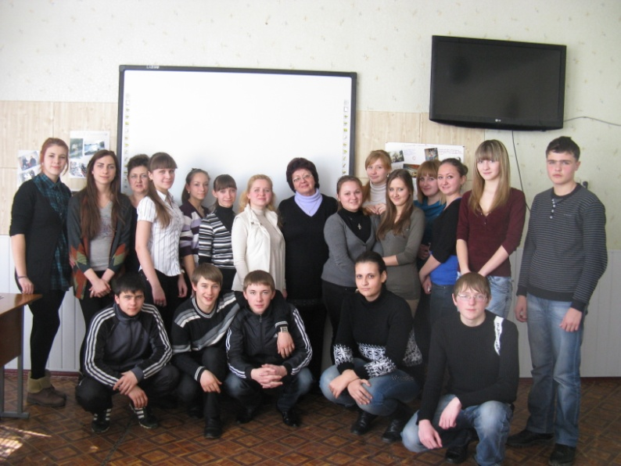
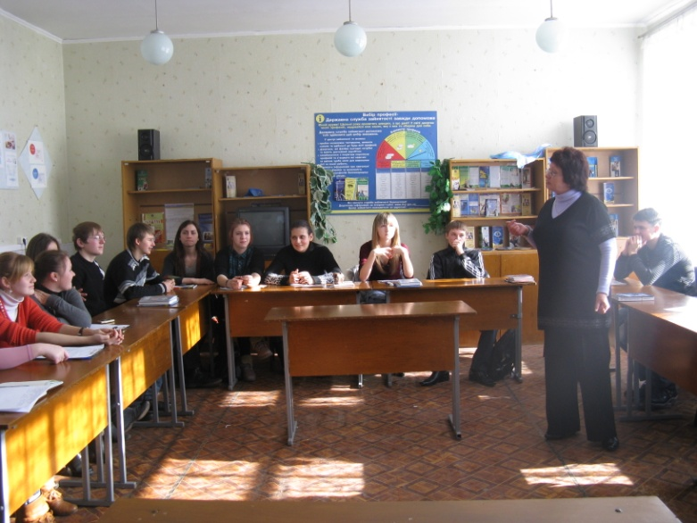
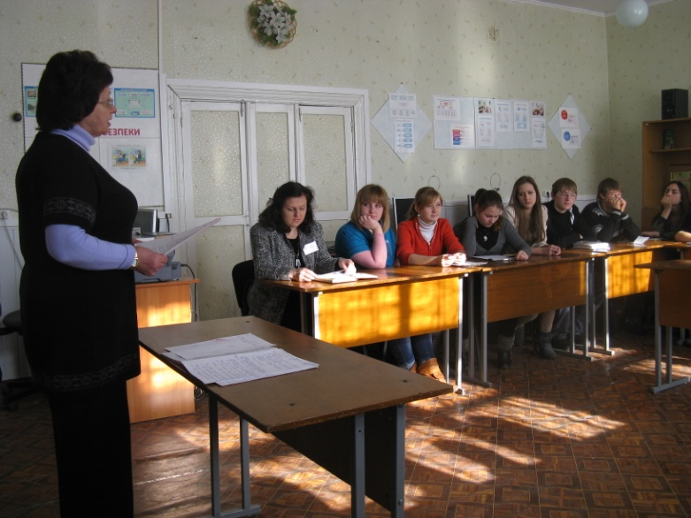
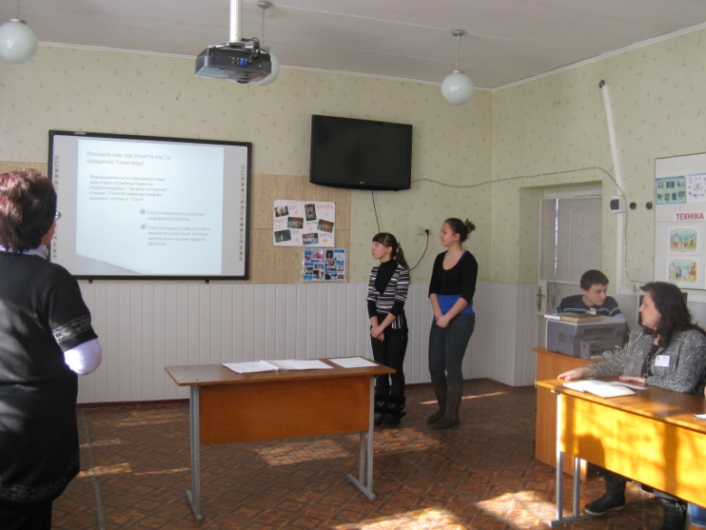
КАПУСТА О.М.
учитель світової літератури
Покровська ЗОШ І-ІІІ ст. №2
Ток-шоу «Моя думка»

Ток-шоу «Моя думка»
Тема: «Усі щасливі родини схожі одна на одну?»
Мета:
- допомогти учням усвідомити ідейно-художні особливості «сімейного питання» в романі Л. Толстого «Анна Кареніна» та пов’язати актуальні питання із сучасністю через випереджальні завдання у формі інтерв’ю (робота в МГ);
- розвивати усне зв’язне мовлення, вміння висловлювати та відстоювати власну думку;
- вчитися брати участь у дискусіях;
- сприяти виховання високих моральних якостей;
- захищати власну позицію, а в майбутньому знаходити правильну лінію поведінки у власній сім’ї.
Обладнання:
- мультимедійна дошка для демонстрацій уривків із кіно версій роману Л. Толстого «Анна Кареніна» (1967 р.);
- художній текст - роман Л. Толстого «Анна Кареніна»;
- фото колаж «Щасливі миттєвості моєї родини» (створений учнями 10 класу – 2013 р.).
Тип заходу:
- формування умінь і навиків, дискусія в стилі телевізійного ток-шоу.
Хід ток-шоу
Ведучий (вчитель) знайомить із правилами ведення ток-шоу:
- Учасники-виступаючі знаходяться тут. Це спікери груп, які проводили інтерв’ю;
- Учасники-глядачі ознайомлені із питаннями і мають право на доповнення;
- Учасники-експерти: мають право оцінити роботу, а також задавати питання, вони також оцінять домашню творчу роботу кожного з вас особисто. Толмач буде пояснювати деякі терміни, факти.

Ведучий оголошує тему дискусії.
Проблема сім’ї – це проблема суспільства з того часу, коли сім’ї виникли. А що таке сім’я?

Как появилось слово «семья»?
Когда-то о нём не слыхала земля
Но Еве сказал перед свадьбой Адам:
Сейчас я тебе семь вопросов задам
Кто деток родит мне богиня моя.
И Ева тихонько ответила: «Я»
Кто их воспитает, царица моя?
И Ева покорно ответила: «Я»
Кто пищу сготовит, о радость моя?
И Ева всё так же ответила: «Я»
Кто платье сошьёт, постирает бельё,
Меня приласкает, украсит жильё?
Ответь на вопрос, подруга моя!
Я-я-я – промолвила Ева – я, я.
Сказала она знаменитых семь «Я»
Вот так появилась на свете семья.
Толмач: У етимологічному словнику: семья – группа людей, находящихся в близком родстве.
Ведучий:
А що ж таке сім’я сьогодні, що сказано про сім’ю у Конституції України, сімейному кодексі. Я надаю слово групі, яка досліджувала права і обов’язки членів сім’ї, подані у Конституції України та Кодексі сім’ї.
Ведучий: слово «толмачам»

Слово «жена» - супруга – древнеславянское слово.
Имеет соответствия в других индоевропейских языках.
Общеславянское «женщина» восходит к индоевропейскому женщина – «продолжающая род», откуда современная «замужняя женщина».
В других индоевропейских языках этому слову соответствуют:
- древненемецкий – жена – женщина
- древнеиндийский – жена – богиня
- древнеанглийский – жена – королева
- древнегреческий – генос - жена – происхождение – род

Слово «муж», «супруг» древнеславянское слово. От него произошли слова:
- мужчина – «взрослый человек мужского пола». Это слово соответственное русское, в словарях фиксируется с ХVIII века.
- мужество – «присутствие духа в опасности, беде, храбрость, бесстрашие»

Ведучий: Роман А.Толстого «Анна Кареніна» - сімейний роман і одна із сюжетних ліній проблеми - сімейні.

Кадри з кіноверсії роману Л. Толстого «Анна Кареніна» (зустріч Анни і Олексія Кареніна на пероні після відвідин Анною сім’ї брата)

У слов’янських народів аж середини ХХ ст.. факт створення сім’ї засвідчувала церква. Отже, слово надаю спікеру групи, яка досліджувала питання, як ставиться релігія до утворення сім’ї, обов’язків чоловіка і дружини; подружньої вірності; питання розлучення.

(виступ спікера групи)

Толмач: ХІХ век. Если жена не хотела проживать больше с мужем, который избивал её, издевался над ней или был ей верен, всеми силами поддерживая постановление «Да убоится жена мужа своего» и жена убегала от своего господина и повелителя (так как подать на раз вод не имела права), то этот муж и повелитель имел право вытребовать, чтоб под. конвоем непокорную возвратили в семью и потребовали «себя не забывать и мужа позором не покрывать». А то, что он её бил, так это от большой любви «бьет – значит любит».
В царской России были случаи, корда отчаявшаяся жена «давала сдачу» мужу: он её кулаком в морду- она его топором по голове. «Русским разводом» называли в Западной Европе убийство мужа в царской России. Выбор у женщины был не большой – или муж тебя до смерти заколет, или ты его топором убьёшь и скорее всего на каторгу пойдешь.

Ведучий:

Роман «А.К.» Л. Толстой написав у ХІХ ст.. і не лише відтворив життя суспільства, а й зобразив основні «моделі сімей, що існували в ньому».
«Усі щасливі родини схожі одна на одну, кожна не щаслива родина нещаслива по своєму»
Сім’я Кареніних для Анни спочатку – це втілення її уявлень про сім’ю. А як же достаток , чоловік, що займає посаду, а ще й місце в суспільстві, син Серьожа.
Для Кареніна Олексія Олексійовича сім’я це не тепло родинного вогнища чи довірливі стосунки між її членами, а передовсім узаконена форма відносин. Каренін живе не почуттям, а розумом. Він один із гвинтиків державного механізму.
Тому сімейна драма Анни набуває широкого змісту, адже йдеться про зіткнення живої людської душі із системою суспільних устоїв. Особиста драма героїні набуває певного соціально присмаку.

Кадр із фільму: вияснення стосунків між Кареніним і Анною.

Анна бажала чистих високих стосунків, тому її не може вдовольнити банальна світська інтрижка. Але вищий світ засуджує Анну. Вона чудово усвідомлює всю складність і принципову невирішуваність ситуації, яку сама ж і створила, нестерпно страждає водночас примушуючи страждати всіх: зрадженого чоловіка, покинутого сина.

Кадр із фільму «Побачення із Серьожею».

Ведучий: І я надаю слово спікеру групи, яка досліджувала таке питання: «Які мають права діти в сім’ї, що розпалася?».

Толмач:
В ХІХ ст.. дружина, яку було помічено у перелюбстві і яка наважилася на розлучення, не мала права ні на частку майна, а ні на бодай якийсь зв’язок із дітьми. Про неї просто забували.

Кадр із фільму «Анна Кареніна» («Загибель Фру-фру»).

Ведучий:
Вронський - людина не глибока, до того ж дуже жорстока. У багатьох сценах побачення з Анною прямо вказується на його подібність із вбивцею. А цей епізод свідчить про нього ще й як про егоїста, котрий через недбальство і необережність спричинив загибель своєї улюбленої кобили Фру-фру, бо за своєю звичкою егоїста думав винятково про себе.
Незважаючи на жалість і увагу до Анни, він не може цілком зрозуміти, ані її страждань, ані всієї складності її двозначного становища, і це призводить до частих сварок, взаємного роздратування, і, з рештою, загибель головної героїні.

Кадр із фільму «Анна Кареніна» («Загибель Анни»).

Ведучий: Чи мала Анна про на самогубство? Адже за релігійними канонами самогубство – це великий гріх.

Голосування (асистенти збирають відповіді «так», «ні», підраховують)

Ведучий надає слово всім бажаючим («вільний мікрофон»)

Ведучий:
Як же створюється сім’я у наш час? Коли молода людина може вступити у шлюб?
Як проводить обряд у РАГС і дізнавалася група учнів, яка зустрілася із працівниками Покровського РАГСу і я надаю їм слово?

Виступ

Ведучий: Тепер я надаю слово групі, яка брала інтерв’ю у сім’ї, яка щойно створилася.
(питання із залу)

Ведучий: І нарешті послухаємо думку сім’ї, яка існує вже 35 років.
(питання із зали, висловлювання думки)
А тепер надаю слово:
- Психологові (зачитує пам’ятки майбутньому чоловікові, дружині);
- Бібліотекарю (презентує розділ із книги Дейла Карнегі про сім’ю);
- «Екскурсія» у ваші родини (знайомство через фото колаж «Щасливі миттєвості»).

Підсумок уроку

Ведучий: Давайте відповімо на наше питання:
«Чи всі щасливі родини схожі одна на одну?» (кожному бажаючому 30 секунд для висловлення думки)

